**Manual Sistema de Cadastro básico de Fazenda e Animais**

**Desenvolvedor: Anderson**

**Data: 17/03/2022**

Tecnologias

Linguagem: C# .NetCore 3.1, JavaScript, Jquery

Estilo: CSS, Bootstrap, Font-Awesome

HTML5

Banco de Dados: Local SQLite

Frameworks: EntityFrameworkCore 3.1, FluentValidation, AutoMapper, NewtonSoft.Json.

**Banco de dados que será criado: FazendaDB.db**

**Telas e Funcionalidades**



Tela principal / Menu.

Possui três cadastros:

* Fazendas
* Animais
* Cadastro de Lista de Animais (permite cadastrar vários animais para uma fazenda ao mesmo tempo)

**Fazenda**

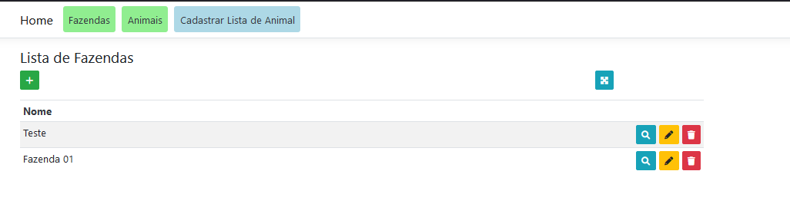

Tela para listar as fazendas cadastradas.

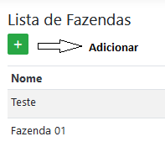 Botão “Adicionar”, apresenta uma nova tela para criar um novo registro de fazenda.

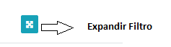 Botão para expandir o filtro da lista.

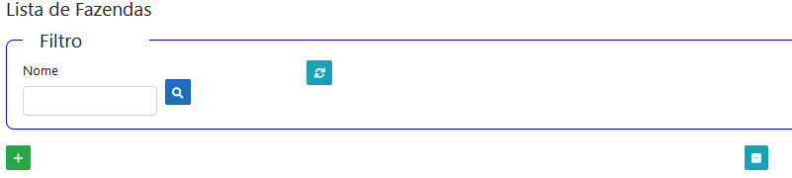

Ao clicar em expandir o filtro, irá mostrar os campos para realizar uma pesquisa por nome, para esconder basta clicar no botão de menor “-”.



 Ao clicar no botão “refresh”, irá limpar os campos de busca e trazer a listagem completa dos registros.

Inserir

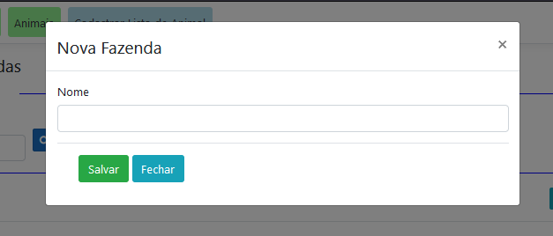

Ao clicar em “novo”, irá apresentar a tela para criar um novo registro.

Validações:

* O campo “nome” é obrigatório, e não pode ser salvo em branco.
* Não é permitido salvar dois reigstros com o mesmo nome.
* Esse campo tem o limite máximo de 200 caracteres.

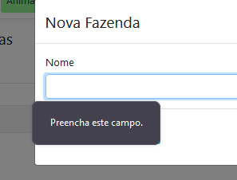

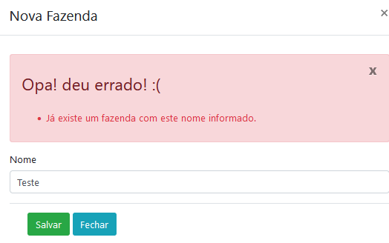Mensagens apresentadas ao tentar criar um registro com nome em branco, ou um registro que já contenha no banco de dados.

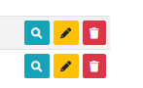Botões Visualizar, Editar e Excluir.

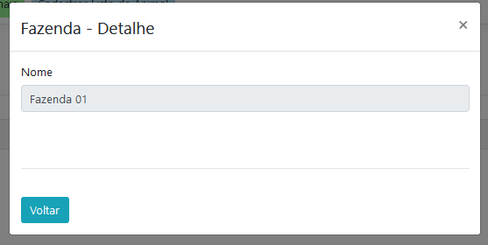

Ao clicar no botão Visualizar, é apresentado o campo desabilitado.

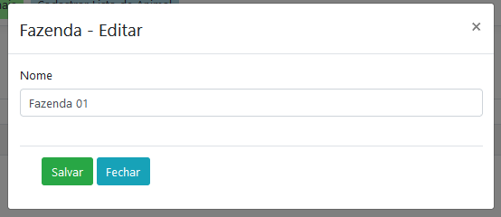

Ao clicar no botão Editar, é apresentado o registro para edição.

Validações:

* O campo “nome” é obrigatório, e não pode ser salvo em branco.
* Não é permitido salvar dois reigstros com o mesmo nome.
* Esse campo tem o limite máximo de 200 caracteres.

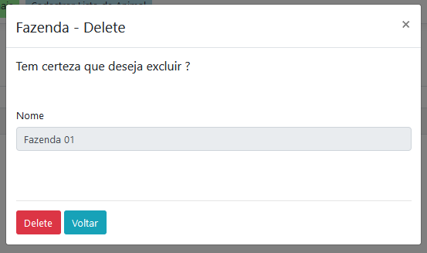

Ao clicar no botão “Excluir”, é apresentado o campo desabilidato.

Validações:

* Não pode ser excluído uma fazenda que tenha vínculo com animais no banco, ou seja, é necessário primeiro excluir os animais relacionados à essa fazenda.

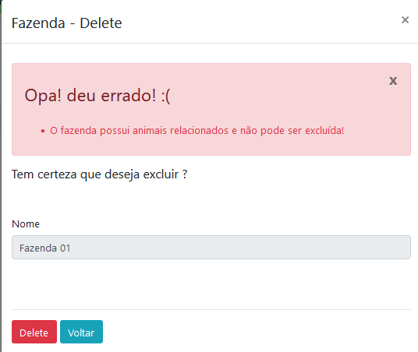

**Animais**

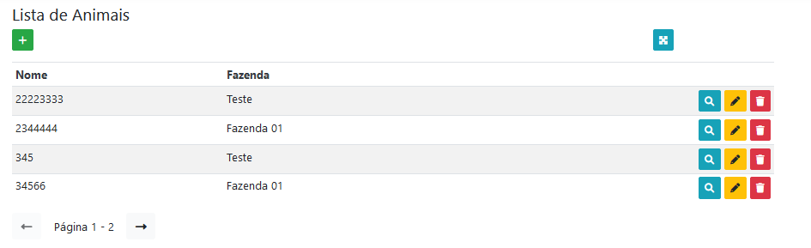

Tela para listagem de Animais.

Botões:

* + - Aidicionar ( apresenta a tela para criar um novo Animal)
    - Expandir Filtro
    - Campos para filtro
    - Visualizar, Editar, Excluir.
    - Paginação (Esses botões ficam visíveis se conter mais que registros no banco, isso também é implementado para o cadastro de fazenda)

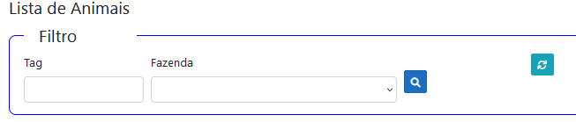

É possível realizar o filtro de animais por tag e também por fazenda (ambos juntos ou separados)

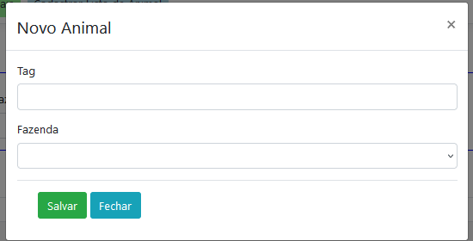

Inserir um novo Anmal.

Validações:

* Campo tag precisa ser numérico ( implementado a tratada para inputar somente números neste campo)
* Tamanho mínimo é de caractere, tamanho máximo é de caracteres.
* O campo “Fazenda” é obrigatório (Caso não aparecer nenhuma fazenda neste campo, é necessário realizar o cadastro primeiramente).
* Não pode criar dois registros com a mesma tag.

Mensagens de Validações:

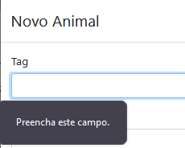

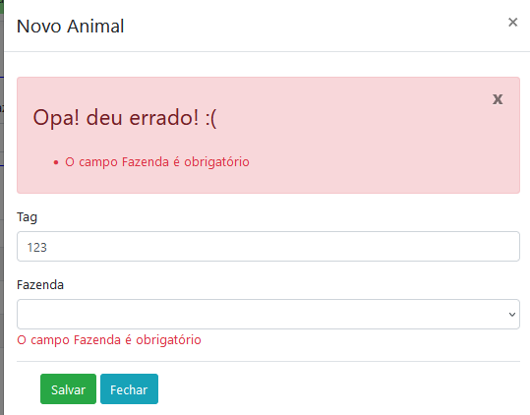

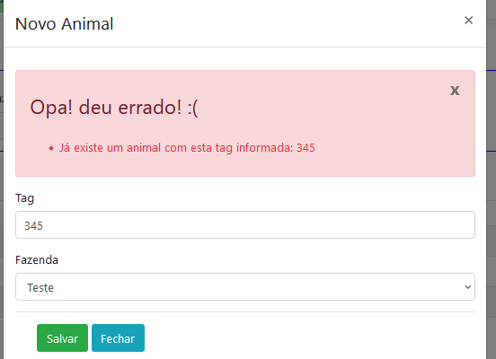

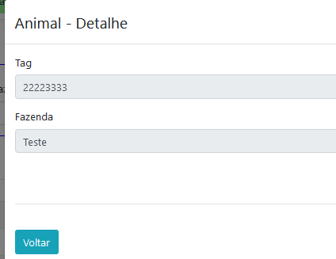Visualizar (apresenta os campos desabilitador)

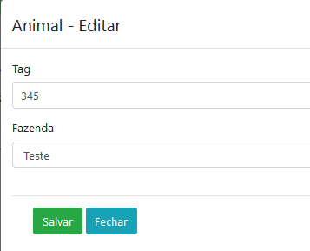

Editar, implementa as mesmas validações da tela para criar um novo registro.

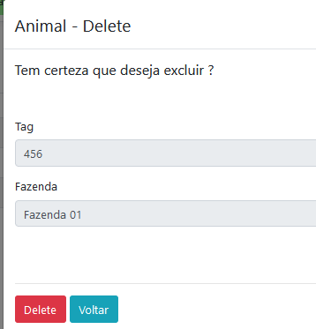 Deletar.

**Cadastro de Lista de Animais**

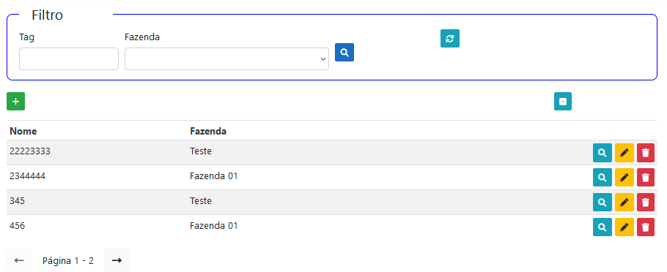

A tela de listagem é bascimante a mesma do cadastro normal de Animal, o que muda é somente a tela de Inserir um novo registro.

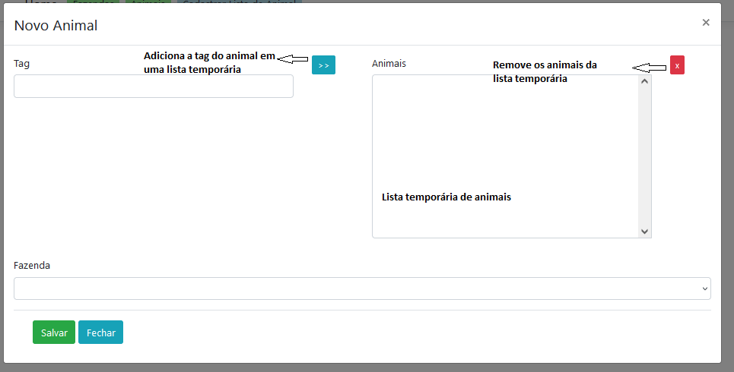

Validações:

* Campo tag precisa ser numérico ( implementado a tratada para inputar somente números neste campo)
* Tamanho mínimo é de caractere, tamanho máximo é de caracteres.
* O campo “Fazenda” é obrigatório (Caso não aparecer nenhuma fazenda neste campo, é necessário realizar o cadastro primeiramente).
* Não pode criar dois registros com a mesma tag.
* Na hora de Salvar os dados no banco, caso algum registro dê erro ou não esteja em conformidade, nenhum dado será inserido no banco de dados.

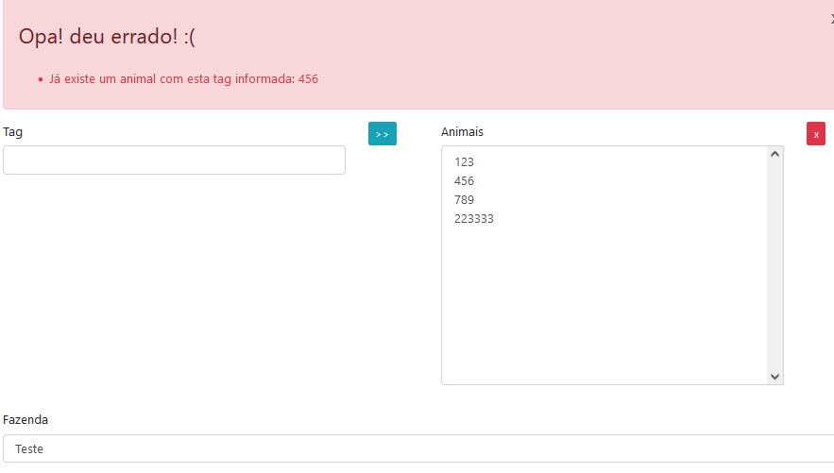

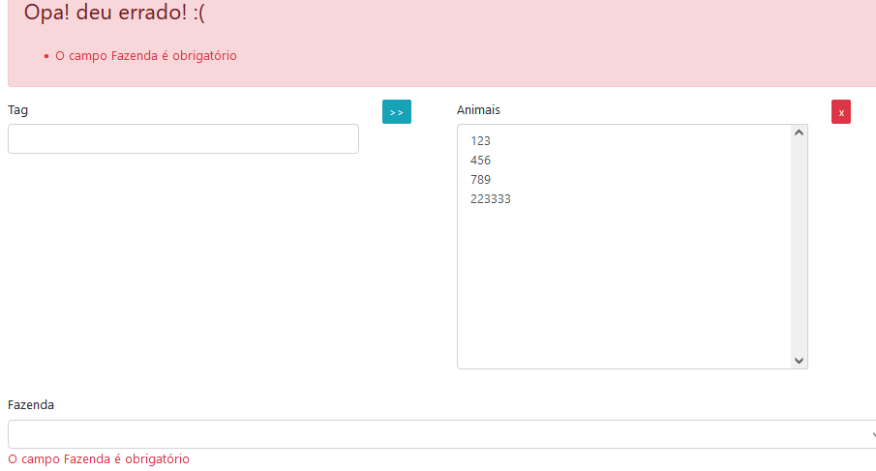

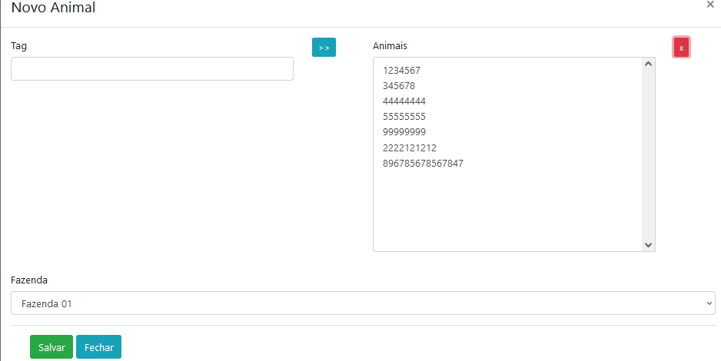

Caso não apresentar nenhuma mensagem de erro, essas tags serão inseridas no banco.